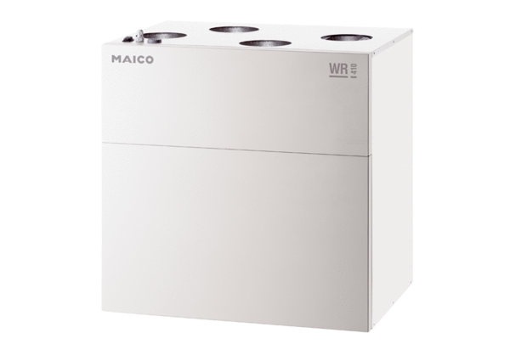Središnji ventilacijski uređaj WR 310Jedinica za pakiranje: 1 komAsortiman: K
Broj artikla: 0095.0220Proizvođač: MAICO

